xxxx年度

**国家免费孕前优生项目**

**xx市数据分析报告**

**国家孕前优生数据中心**

**Xxxx年xx月xx日**

目 录

第一部分 工作概况 1

一、 技术服务工作情况 1

1、建档情况 1

2、检查人数 3

3、风险评估情况 4

4、计划怀孕二胎比例 6

二、随访管理工作情况 7

1、早孕随访情况 7

2、妊娠结局随访情况 8

3、参检人群1年妊娠率 9

4、不良结局统计 11

第二部分 人口学特征 12

一、年龄结构 12

二、文化程度 15

三、职业构成 17

四、民族构成 19

五、参检人群户籍情况 21

第三部分 参检人群风险因素暴露情况 23

一、遗传风险因素 23

二、生殖风险因素 29

1. 不良妊娠史 29

2. 生殖系统检查异常 32

3. 避孕节育措施 37

三、慢病风险因素 38

1. 慢性病自报患病情况 38

2. 慢性病相关测量指标检测情况 42

四、感染类疾病 52

1. 自报患病情况 53

2. 感染类疾病检测结果 57

五、药物风险因素 65

六、营养风险因素 67

1. 不良饮食习惯 67

2. 低体重、超重和肥胖 69

3. 血红蛋白检测与贫血 72

七、行为风险因素 74

1. 吸烟 74

2. 饮酒 77

3. 服用毒麻药品 80

八、环境风险因素 81

九、心理风险因素 86

第四部分 主要发现和建议 92

一、参检家庭计划生育二胎比例显著提升高 92

二、外来人口均等化服务覆盖率有所下降 92

三、孕前项目早孕和妊娠结局随访工作质量显著提升 92

四、孕前项目目标人群准确性显著提高 93

五、提高对风险因素的意识与干预 93

# 

# 第一部分 工作概况

深圳市自2012年正式启动国家免费孕前优生健康检查，目前10个区县已全面开展孕前优生健康检查项目工作。随着全市免费孕前优生健康检查项目工作的推进，项目实施完成了孕前优生健康检查家庭档案的信息化采集和规范化管理工作，并建立了深圳市孕前优生数据分中心。

本报告对2016年度深圳市孕前优生健康检查项目的人群数据进行详细的分析，为了解深圳市孕前优生健康检查项目推进情况，覆盖人群特征，及时发现人群危险因素，为提高深圳市出生人口素质，降低不良妊娠结局发生率提供政策建议和数据基础。

## 技术服务工作情况

### 1、建档情况

深圳市10个地区在2016年1月1日至2016年12月31日期间，共创建家庭档案47864份，其中评估完成档案45742份，评估未完成档案2122份，评估完成率为95.57%。2016年度各地区建档及评估完成情况如下图所示。

**图 1 2016年深圳市各地区建档及完成情况**

在2016年度深圳市参加检查的服务对象中，夫妻双方共同参加检查的档案占档案总数的98.42%，女方单独参加检查的档案占档案总数的1.41%，男方单独参加检查的档案占档案总数的0.17%。2016年度各地区知情同意书签署情况如下图所示。

**图 2 2016年深圳市各地区知情同意书签署情况**

### 2、检查人数

深圳市10个地区在2016年1月1日至2016年12月31日期间共有90745人参加检查，其中男性有45082人，女性有45663人。2016年度各地区参加检查的人数情况如下图所示。

**图 3 2016年深圳市各地区参加检查的人数情况**

截止到2016年12月31日止，深圳市各地区实际完成工作量与计划工作量的情况如下图所示。与2016年度深圳市各地区孕前优生服务目标人群数相比较，深圳市全市已超额完成计划工作量。

|  |  |  |  |
| --- | --- | --- | --- |
| 地区 | 计划工作量 | 实际完成工作量 | 完成比例 |
| 福田区 |  |  |  |
| 宝安区 |  |  |  |
| 龙岗区 |  |  |  |
| 南山区 |  |  |  |
| 龙华新区 |  |  |  |
| 罗湖区 |  |  |  |
| 坪山新区 |  |  |  |
| 光明新区 |  |  |  |
| 盐田区 |  |  |  |
| 大鹏新区 |  |  |  |

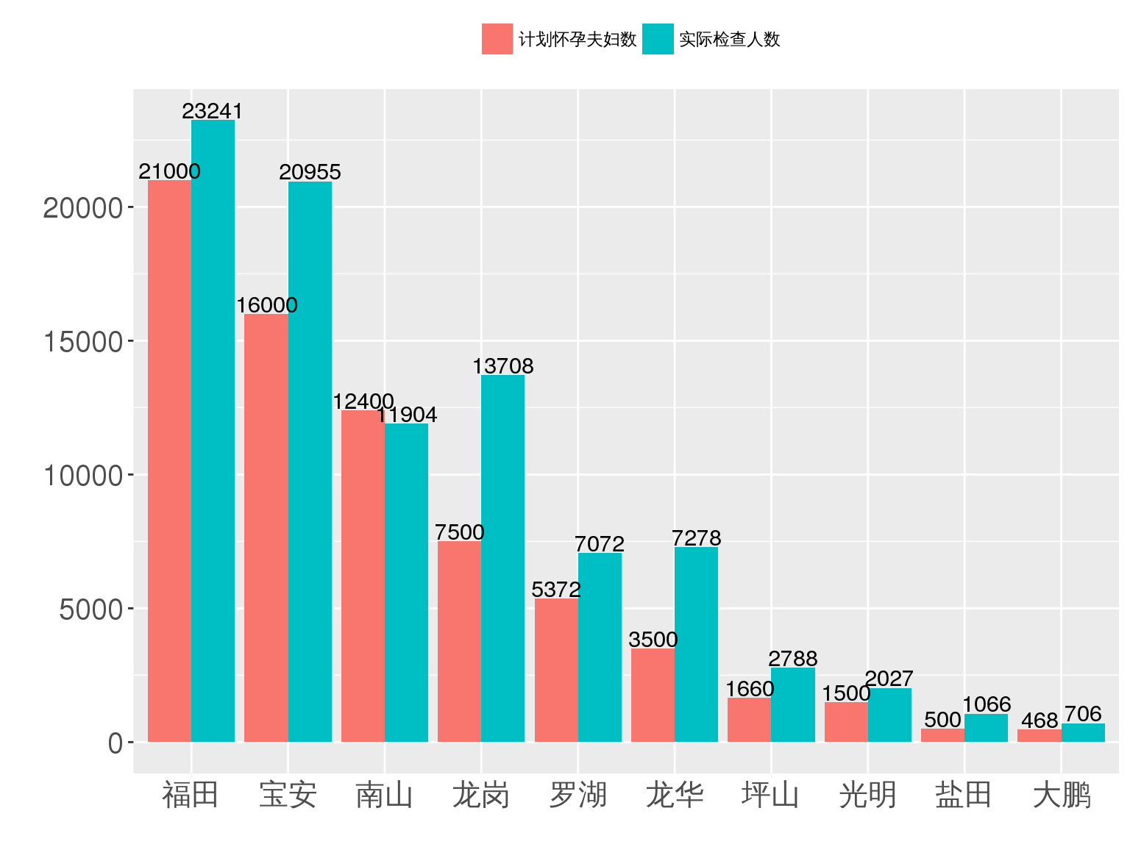

**图 4 2016年深圳市各地区实际工作量与计划工作量情况**

### 3、风险评估情况

2016年深圳市10个地区共完成评估的档案为45742份。评估为一般人群的档案占评估总档案的75.70%，评估为风险人群的档案占评估总档案的24.28%，其中评估为男性单方风险的人群占评估总档案的3.25%，女性单方风险的人群占评估总档案的16.35%，双方风险的人群占评估总档案的4.70%。2016年深圳市风险人群评估比例构成风险人群评估比例如下图所示。

**图 5 2016年深圳市风险人群构成分布**

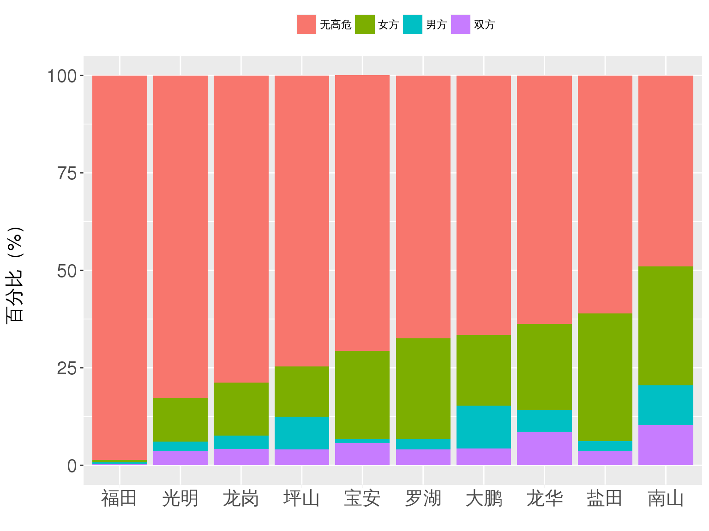

**图 6-1 2016年深圳市各地区家庭档案风险评估结果构成**

**图6-2 2016年深圳市各地区风险人群评估比例**

### 4、计划怀孕二胎比例

2016年度参加孕前检查并完成风险评估的女性中，计划生育头胎、二胎及三胎以上者分别占参检女性的52.12%、47.50%、和0.38%。与2015年度参检女性计划怀孕二胎的比例（27.46%）相比有明显上升，表明国家全面两孩政策实施以后深圳市参加孕前检查的服务对象中计划生二胎的比例已上升至一半以上。深圳市各地区计划怀孕的胎次构成情况如下图所示。

**图7-1 2016年和2015年深圳市计划怀孕胎数构成情况**

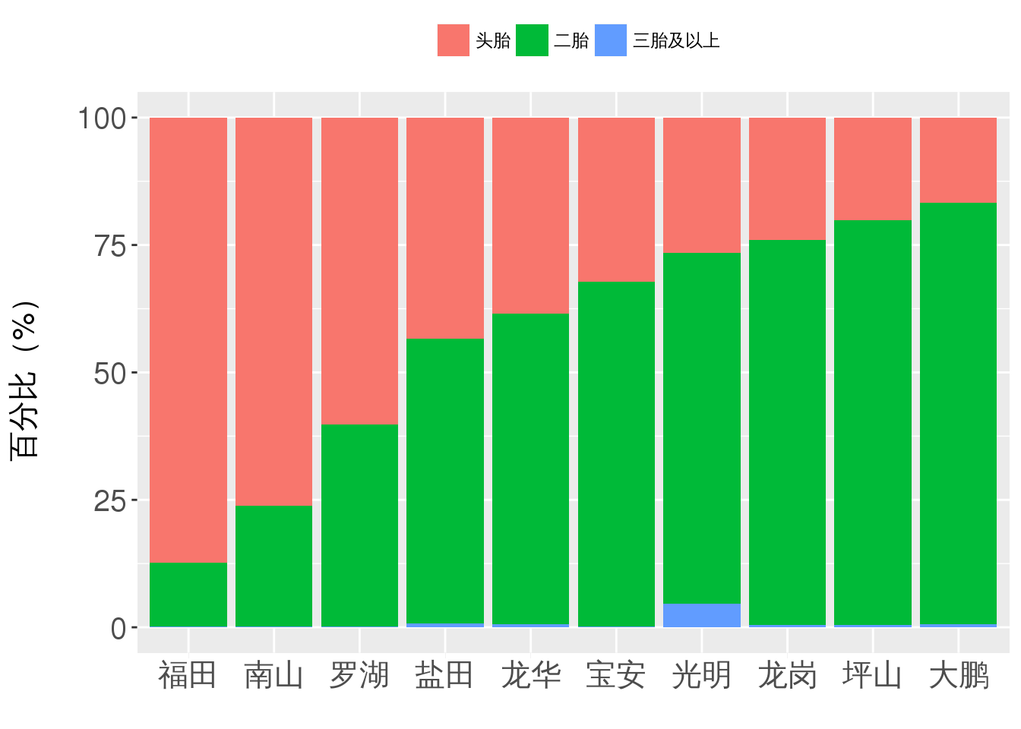**图7-2 2016年深圳市各地区计划怀孕胎数比例**

## 二、随访管理工作情况

### 1、早孕随访情况

2016年1月1日至2016年12月31日（以早孕随访日期来统计），深圳市10个地区共做了76203人次早孕随访，已经完成的早孕随访档案有17559份，其中早孕随访结果为失访的档案有460份，占早孕随访完成档案的2.62%。未完成的早孕随访档案有38801份，其中有99.72%的早孕随访结果是未孕。2016年深圳市各地区已完成早孕随访的情况如下图所示。

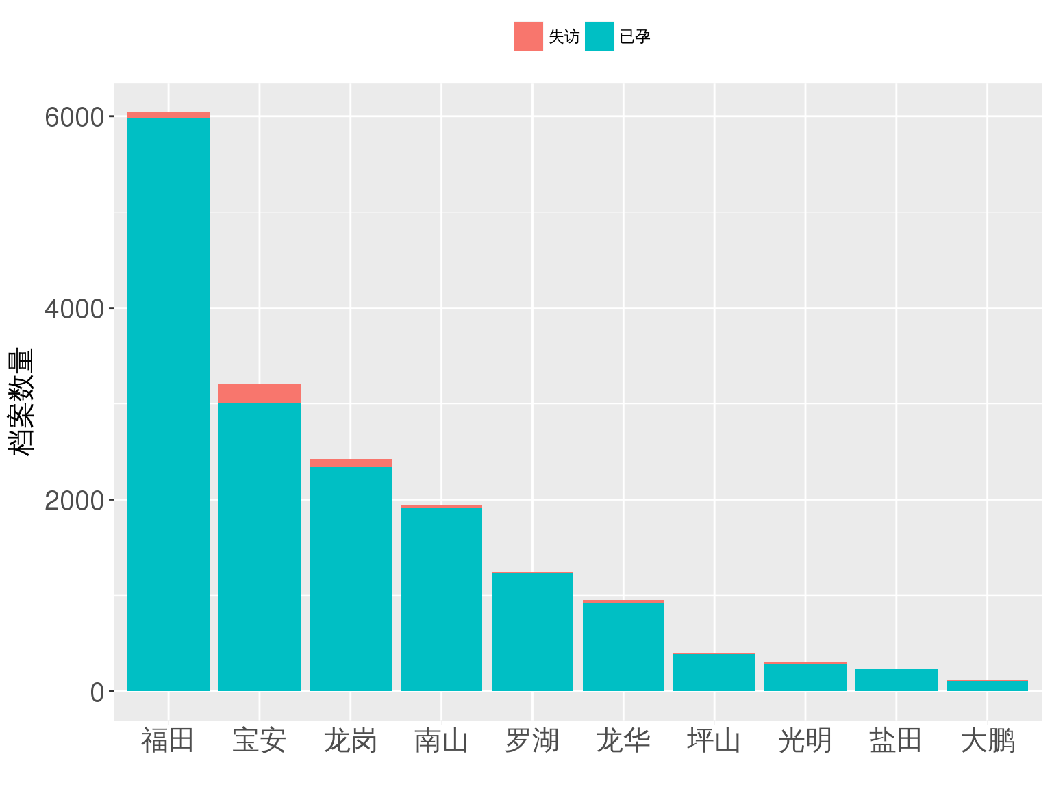

**图 8 2016年深圳市各地区已完成早孕随访的情况**

### 2、妊娠结局随访情况

2016年1月1日至2016年12月31日（以妊娠结局随访日期来统计），深圳市10个地区共做了14481人次妊娠结局随访，已经完成的妊娠结局随访档案有13567份，其中妊娠结局随访结果为失访的档案有197份，占妊娠结局随访完成档案的1.5%。未完成的妊娠结局随访档案有307份，其中有75.9%的妊娠结局随访结果是未分娩。2016年深圳市各地区已完成妊娠结局随访的情况如下图所示。

**图 9 2016年深圳市各地区已完成妊娠结局随访的情况**

### 3、参检人群1年妊娠率

为间接反映深圳市国家免费孕前优生健康检查项目目标人群入选的准确性，利用2015年度和2016年度的全国数据，以风险评估日期在2015年1月-12月范围内的待孕参检家庭总数为分母，参检后成功受孕且末次月经与参检日期间隔在-1月至12个月内的参检家庭数为分子，计算孕前项目参加家庭1年妊娠率。截至2016年12月31日，深圳市参检家庭1年妊娠率平均为32.53%，比上一年度的21.47%有显著提高。2016年度和2015年度深圳市各地区参检人群1年妊娠率的情况如下图所示。

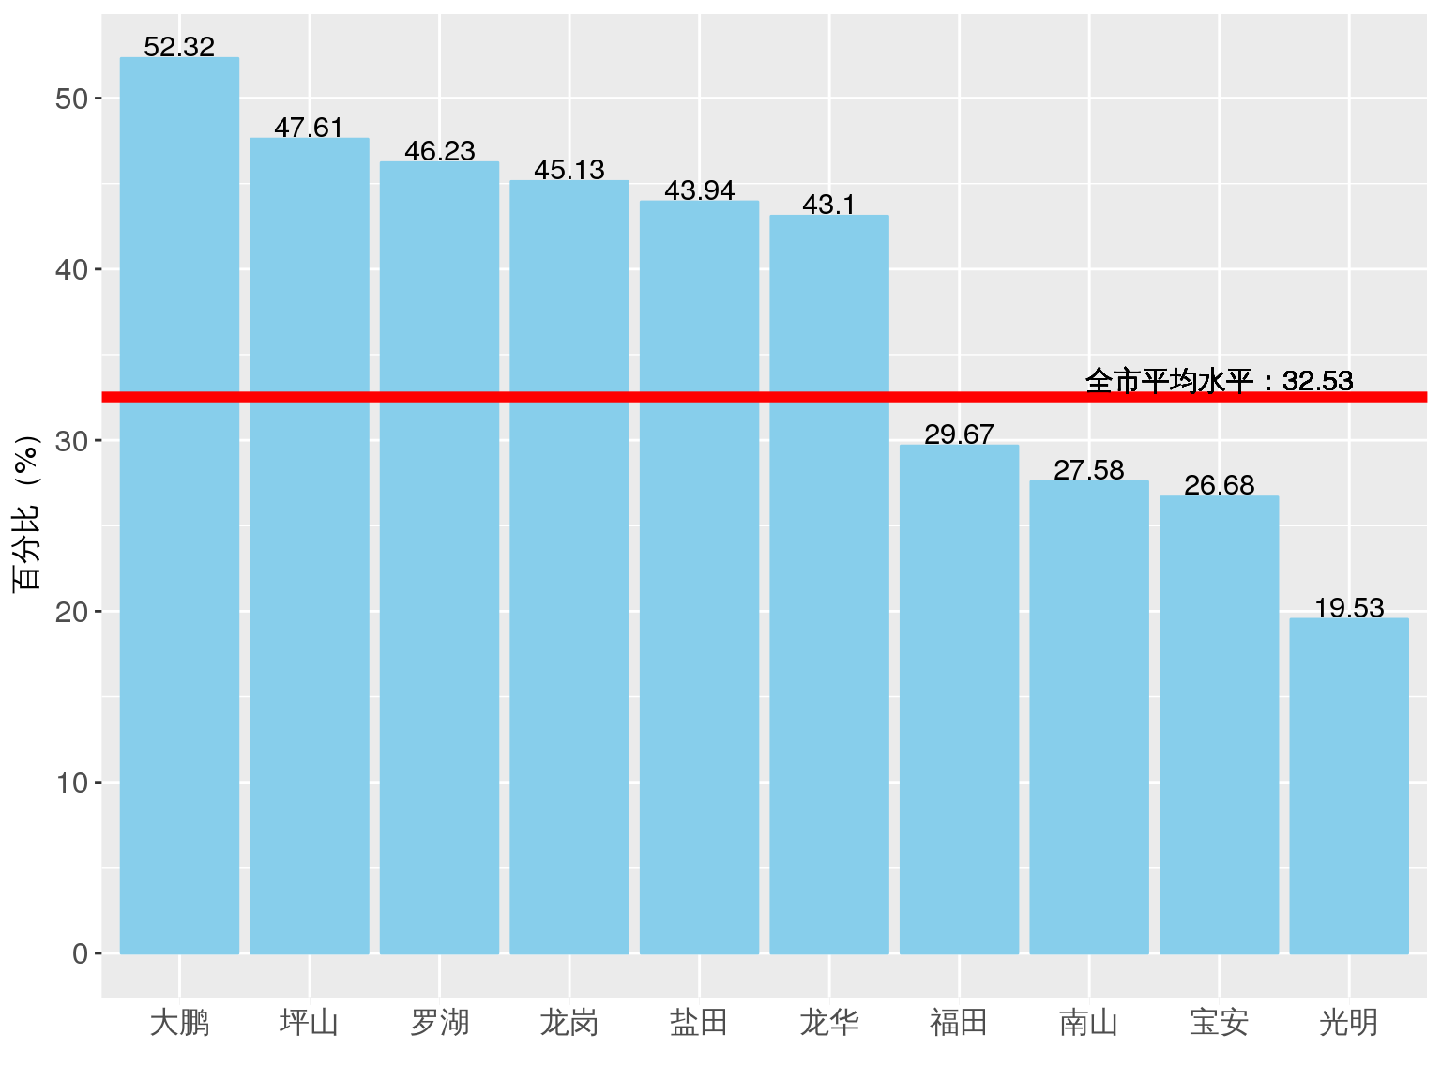

**图10-1 2015年2016年深圳市各地区参检人群1年妊娠率**

### 4、不良结局统计

在完成妊娠结局随访的档案中，正常活产有10515例，占88.85%,不良妊娠结局占11.15%。在所有的不良妊娠结局中，排名前三位的是自然流产（4.58%）、低出生体重（2.54%）和医学性人工流产（2.30%）。2016年深圳市妊娠结局的构成以及不良妊娠结局的构成如下图所示。

**图 11-1 2016年深圳市妊娠结局的构成**

**图 11-2 2016深圳市不良妊娠发生率的顺位**

# 第二部分 人口学特征

## 一、年龄结构

2016年度，深圳市参加检查的服务对象中，男方平均年龄为31.75岁，女方平均年龄为29.74岁。（2015年男性平均年龄29.95岁，女性平均年龄28.01岁）。

参加检查的男性服务对象的年龄集中在26-35岁之间，其中以26-30岁之间的参检男性所占比例最高，达到39.84%的人数。各年龄段的参检服务对象的构成情况和分地区构成情况如下图所示。

**图 12 男性参检人群年龄构成**

**图 13 不同地区男性参检人群年龄构成**

参加检查的女性服务对象年龄集中在26 -35岁之间，其中26岁-30岁的女性占总参检人群的45.48%。年龄大于35岁的高龄计划怀孕女性参检比例为13.00%，远高于2015年度的4.91%。各年龄段的女性参检服务对象的构成情况和分地区构成情况如下图所示。

**图 14 女性参检人群年龄构成**

**图 15 不同地区女性参检人群年龄构成比**

从参检夫妻双方年龄构成看，丈夫年龄比妻子年龄大的比例占档案总数的66.49%,丈夫比妻子小的比例占总档案的17.76%。妻子和丈夫同岁的比例占总档案的15.75%。参检夫妇的年龄差的构成及分布如下图所示。

**图 16 参检双方年龄差构成**

## 二、文化程度

育龄夫妇的教育水平关系到孕前优生宣传教育开展的效果，教育水平的高低不仅与危险因素的暴露比例密切相关，而且对于成功开展孕前优生健康检查及出生缺陷一级预防至关重要。

统计结果显示，2016年深圳市参加检查的服务对象受教育水平普遍较高。男性参检服务对象中，大专/大本人群占69.08%，其次为高中/中专/中技（16.30%），初中（7.82%），研究生及以上教育水平者也占到6.47%。全市及不同地区男性参检人群的受教育水平比例如下图所示。

**图 18 男性参检人群文化程度构成**

**图 19 不同地区男性参检人群文化程度构成**

女性参检服务对象中，大专/大本的人群比例为68.07%，其次是高中/中专/中技所占比例17.21%，初中比例为9.18%，研究生及以上所占比例为5.05%。全市及不同地区女性参检人群的受教育水平的构成如下图所示。

**图20 女性参检服务对象文化程度构成**

**图21 不同地区女性参检人群文化程度构成**

## 三、职业构成

2016年度深圳市的参检人群中，参检男性服务对象的职业以教师/公务员/职员等为主，占参检对象（男性）总数的52.55%，其次为工人，服务业，分别占22.77%和9.56%。全市和不同地区男性参检服务对象的职业构成情况如下图所示。

**图 22 男性参检人群职业构成**

**图 23 不同地区男性参检人群职业构成**

女性参检服务对象中，54.04%的参检对象职业为教师/公务员/职员等，其次是工人占女性参检人群的比例为21.47%，服务业、家务和经商分别占10.05%、5.30%和4.37%。各类型女性参检人群的比例构成如下图所示。

**图 24 女性参检人群职业构成**

**图 25 不同地区女性参检人群的职业构成**

## 四、民族构成

2016年度深圳市参加孕前优生健康检查的男性参检人群的民族以汉族为主，占总数的97.82%，其次壮族、土家族、苗族和满族，分别占0.61%，0.32%，0.26%和0.21%。各地区少数民族参检男性的参检比例如下图所示。

**图 26 男性参检人群少数民族参检比例**

女性参检人群的民族也以汉族为主，占总数的97.81%，其次壮族、土家族、苗族和瑶族，分别占0.65%、0.38%、0.26%和0.18%。各地区少数民族参检女性的参检比例分布情况如下图所示。

**图 27 不同地区女性参检人群的少数民族构成**

## 五、参检人群户籍情况

2016年度，深圳市全市参加孕前检查的人群中，男性参检人群（除去男方未签署知情同意书的）中非本地户籍的人群占38.83%。女方参检人群（除去女方未签署知情同意书的）中非本地户籍人数占41.06%。全市及不同地区的参检人群中，不同户籍人口的参检比例如下图所示。

**图 28 参检人群的户籍分布情况**

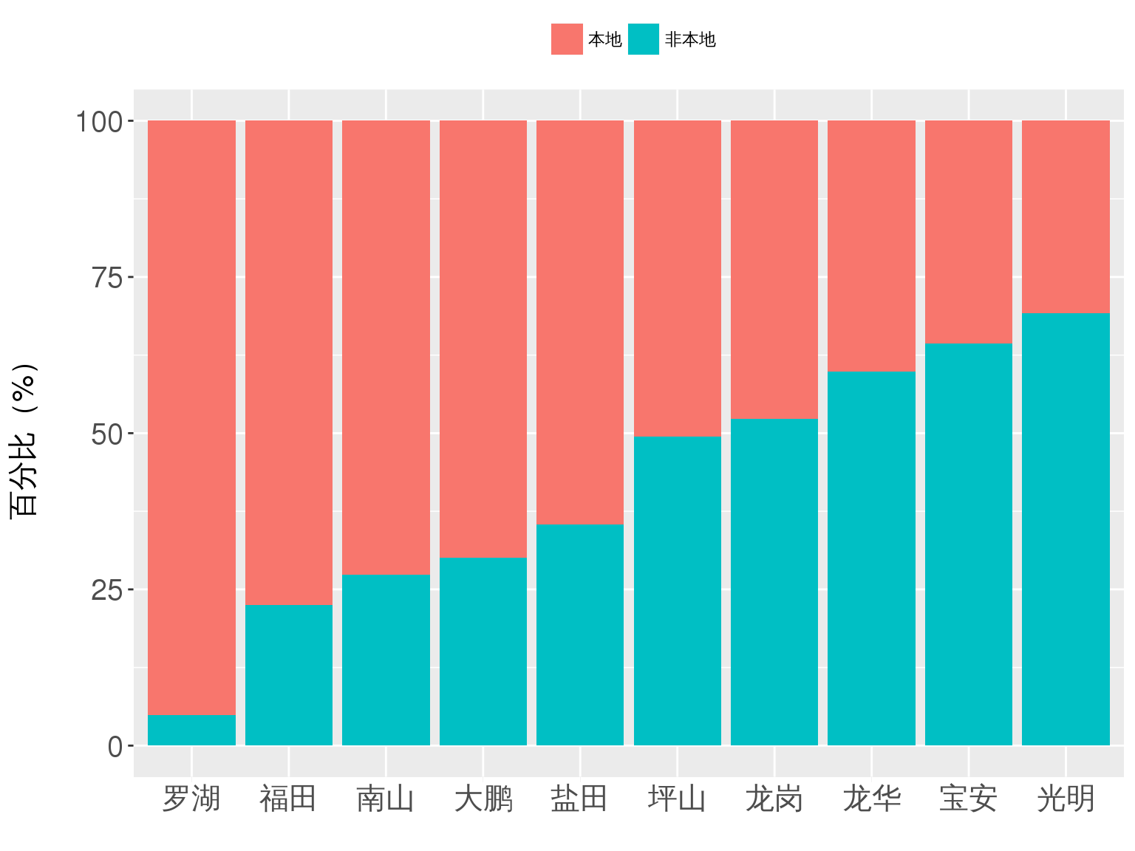**图 29不同地区男性参检人群户籍分布情况**

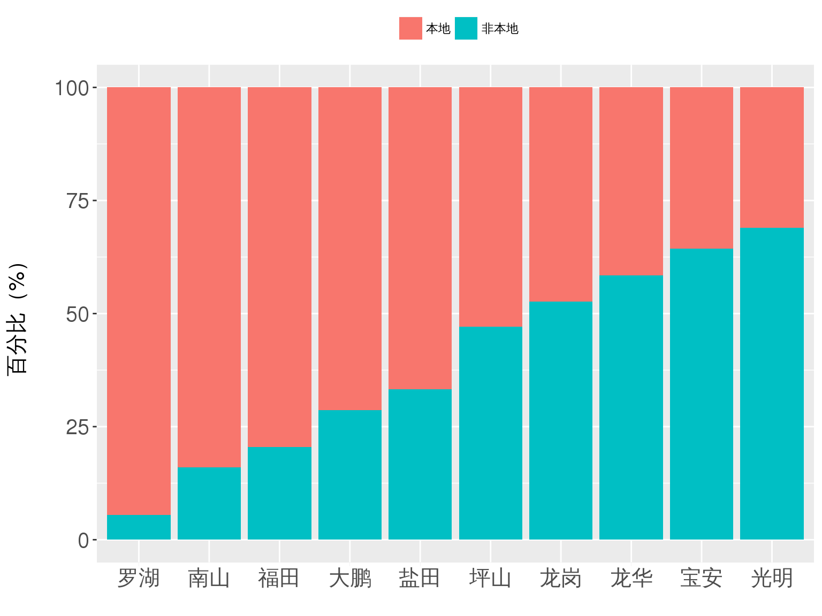

**图 30 不同地区女性参检人群户籍分布情况**

在夫妻双方共同参加（知情同意书为双方签署）检查的人群中，双方均为本地户籍的人群占47.16%；双方均为外地户籍的人群占27.17%；男方为本地户籍，女方为外地户籍的占11.69%；男方为外地户籍，女方为本地户籍13.97%。